פרויקט סופי

שאלה 1

1. Final parameters: a=0.997333333849981, b=2.367999994270291

4.

1. תמונה שמכילה טקסט, תרשים, עלילה, צילום מסך

   התיאור נוצר באופן אוטומטי

קצב למידה: 0.01

# Learning rate

lr = 0.01  # You might need to adjust the learning rate

איטרציות: 1000

# Number of iterations

iterations = 1000

הפרמטרים שמצאנו הם:

Final parameters: a=0.4946555998532448, b=3.0123813348953465

1. 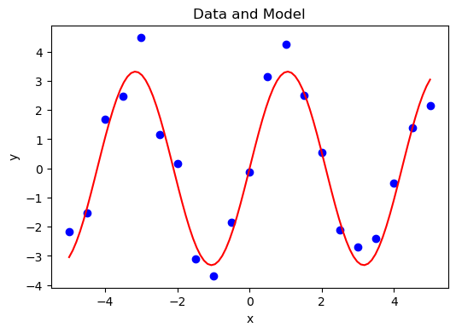  
   פרמטרים סופיים:  
   Final parameters: a=3.318145436025057, b=1.488977981749276

נראה שהמודל מתאים באופן טוב מאוד לנתונים. הקו האדום (המודל) עובר דרך רוב הנקודות הכחולות (הנתונים). זה מראה שהפונקציה הסינוסואידלית מתאימה היטב למבנה של הנתונים.

הפרמטרים הסופיים שהפונקציה curve_fit  מצאה הם:

* a = 3.318145436025057
* b = 1.488977981749276

הפרמטר a הוא הערך שבו הפונקציה הסינוסואידלית מתחילה (הגובה שלה), והפרמטר b הוא התדירות של הפונקציה. אם נשווה את הערכים האלה לערכים האמיתיים שהשתמשת בהם כדי ליצור את הנתונים, נראה שהפונקציה curve_fitמצאה פרמטרים שדי קרובים לערכים האמיתיים. זה מראה שהפונקציה curve_fit יכולה להיות כלי יעיל למציאת הפרמטרים של מודל שמתאים לנתונים.

1. המודל שבחרו הוא: .

a, b ו- c הם הפרמטרים של המודל.

הפרמטרים ההתחלתיים שבחרנו הם: a_val = 1, b_val = 1, c_val = 1

# Initial parameters

a_val, b_val, c_val = 1, 1, 1

פרמטרים שנמצאו על ידי Gradient descent:  
Final parameters: a=0.15534552265847998, b=-7.934037154730188, c=0.0804089890396507

פרמטרים שנמצאו על ידי curve_fit:  
Parameters found by curve_fit: a=2.0156616351282866, b=1.0093224363174194, c=0.5359304117967073

הזמן שלוקח ל- Gradient descent:  
Time elapsed for gradient descent: 2.051109552383423 seconds

הזמן שלוקח ל- curve_fit:  
Time elapsed for curve_fit: 0.0010044574737548828 seconds

ההבדלים בין שתי השיטות, Gradient descent (GD) ו-curve_fit :

* **זמן הריצה:**
  + Gradient descent: לקח כ-2.05 שניות למצוא את הפרמטרים האופטימליים.
  + :curve_fit שיטה זו הייתה מהירה באופן משמעותי, ולקחה רק כ-0.001 שניות.
* **הפרמטרים הסופיים:**
  + Gradient descent: הפרמטרים הסופיים היו

a=0.1553, b=-7.9340, c=0.0804.

* + curve_fit: : הפרמטרים היו שונים באופן משמעותי עם הערכים a=2.0157, b=1.0093, c=0.5359 .
* **איכות ההתאמה (כפי שנראית מהגרף):**
  + המודל של Gradient descent: הקו האדום אינו מתאים לנקודות הנתונים באופן מדויק; נראה שהמודל מתחת למידה הנדרשת.
  + המודל של curve_fit: הקו הירוק מתאים לנקודות הנתונים באופן מדויק יותר, ומתפס את המגמה הבסיסית באופן יעיל.

ההבדלים נובעים מהתכונות הייחודיות של כל שיטה:

* **:Gradient descent**זהואלגוריתם אופטימיזציה איטרטיבי שמשמש לעיתים קרובות למציאת המינימום של פונקציה; במקרה זה, ייתכן שהוא לא התכנס לערכים האופטימליים במהלך האיטרציות או שנתקע במינימום מקומי, מה שהוביל להערכות פרמטר שאינן אופטימליות.
* **:curve_fit**בדרך כלל משתמשת בריבועים פחותים לא ליניאריים להתאמת פונקציה לנתונים, שיכולה להיות יעילה ומדויקת יותר אך יכולה גם להתלוות על הערכות פרמטר ראשוניות.

שאלה 3

1. (p1 and not p2) or (p1 and not p4)

2. (p3 or p9) and p1

3. not p5) and p1)

1. נחשב את מספר הכללים שמסווגים נכונה את סט האימון:

גודל המטריצה הוא – 3 על 3. ולכן, מספר המטריצות האפשריות הוא: .

סט האימון שלנו מכיל 6 מטריצות מתוך כל המטריצות (מתוך 512 מטריצות). לכן, סט המבחן יכיל 506 מטריצות.

יש לנו שתי תשובות אפשריות – TRUE או FALSE. לכן, כל מטריצה יכולה להיות מסווגת לאחת מן התשובות – TRUE או FALSE.

* + *מספר הכללים שמסווגים את סט האימון הוא: .*